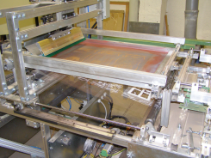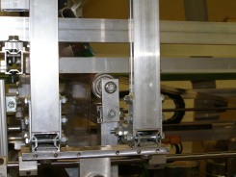

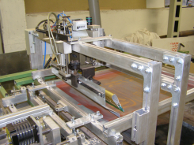

Technické parametry:

- Šíře fólie max. 700 mm
- Tloušťka fólie 0,02 – 0,4 mm
- Šíře tisku max. 500 mm (po dohodě lze změnit až na 700 mm)
- Délka tisku max. 550 mm (po dohodě lze změnit)
- Počet tiskových stanic 1 až 3
- Takt stroje 300 – 500 tisků/hodinu
- Soutisk je zajištěn pohybem síta v podélné a příčné ose
- Ke stroji je možno dodat plošný výsek
- Stroj je možno zařadit do již existující linky

